原南通精华制药原料药分厂地块土壤污染风险评估报告

业主单位： | 南通产业控股集团有限公司
报告编制单位： | 苏交科集团股份有限公司
报告编制时间： | 2019年5月21日

摘要
2018年11月28日，我公司（“苏交科集团股份有限公司”）受南通产业控股集团有限公司（简称“业主”）委托，拟通过现场踏勘、样品采集分析等手段摸清地块污染物分布状况、污染程度，摸清土壤及地下水污染分布。
我公司于2018年12月13日~2018年12月18日、2019年3月5日~2019年3月7日分别对制药厂开展了初步调查阶段和详细调查阶段的现场工作，并委托江苏格林勒斯检测科技有限公司（CMA：171012050433，“检测单位”）对本项目土壤和地下水样品检测分析。
2019年3月28日，南通市崇川区环保局在南通市组织召开了《原南通精华制药原料药分厂地块环境调查报告》（以下简称“调查报告”）的评审会，并通过了专家评审，业主于2019年4月7日向南通市崇川生态环境局提交了《原南通精华制药原料药分厂地块环境调查报告》，南通市崇川生态环境局于2019年4月15日对业主报送的《原南通精华制药原料药分厂地块环境调查报告》予以了备案，调查结论为原南通精华制药原料药分厂地块为污染地块，应开展后续的风险评估工作。
为了进一步明确土壤、地下水污染范围、污染程度，对调查界定的超标区域进行加密监测；我公司于2019年5月9日-2019年5月11日增加了地下水监测，并建设组合井，界定污染深度，共布设了12口地下水井，4个土壤监测点位，最终补充采样土壤和地下水目标污染物均低于本项目选用的相应筛选值，对人体健康风险可忽略。
（1）风险评估情况
基于敏感用地方式，健康风险计算结果显示，本项目调查地块土壤中超过人体健康风险水平的污染物共7种，包括重金属3种（镍、铅、砷）、SVOCs3种（苯并(a)芘、二苯并(a,h)蒽、苯胺）、总石油烃，其中铅基于血铅模型（IEUBK）进行人体健康风险评估，也超过了人体健康风险水平，需要开展后续的相关工作。
基于敏感用地方式，在不饮用地下水的情况下，调查地块地下水中石油类、苯、苯胺等指标的风险评估结果在健康风险可接受范围内，对人体健康风险可忽略。
- 项目风险控制值确定
项目风险控制值确定
单位：mg/kg(石油类：mg/L)
类别 | 污染物（中文） | 基于致癌效应的土壤风险控制值 | 基于非致癌效应的土壤风险控制值 | 《土壤环境质量标准（建设用地土壤污染风险管控标准（试行）》（生态环境部GB36600-2018）中第一类用地筛选值 | 风险控制值
土壤 | 砷（无机） | 4.50E-01 | 1.16E+01 | 20 | 20
土壤 | 镍 | 1.39E+02 | 3.04E+02 | 150 | 139
土壤 | 苯胺 | 9.03E+01 | 9.60E+01 | 92 | 90.3
土壤 | 苯并(a)芘 | 5.46E-01 | 4.41E+00 | 0.55 | 0.55
土壤 | 二苯并(a,h)蒽 | 5.47E-01 | - | 0.55 | 0.55
土壤 | 石油烃（C10-C40） | - | 8.26E+02 | 826 | 826

附件1土壤风险评估过程
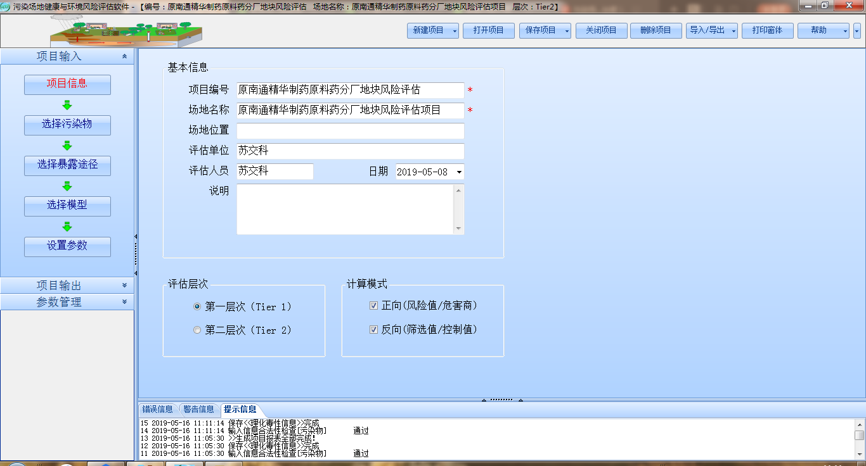
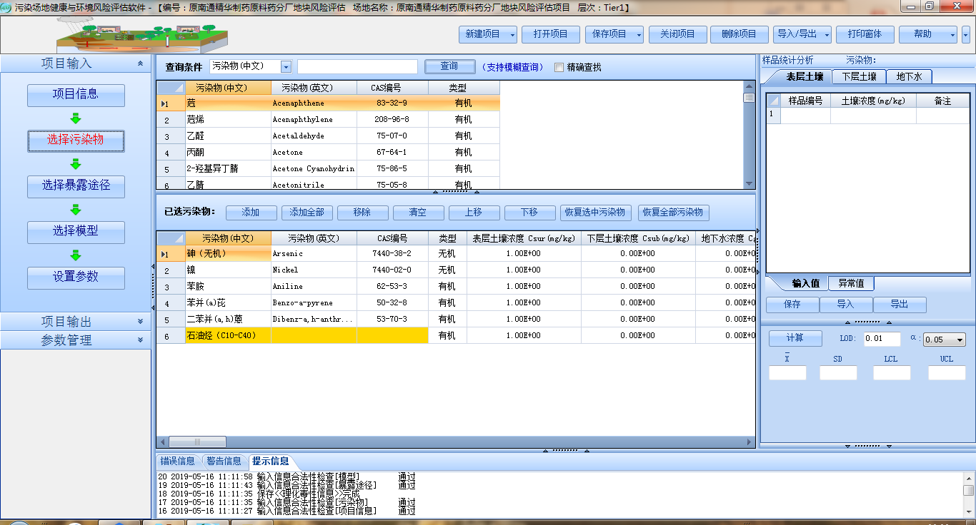
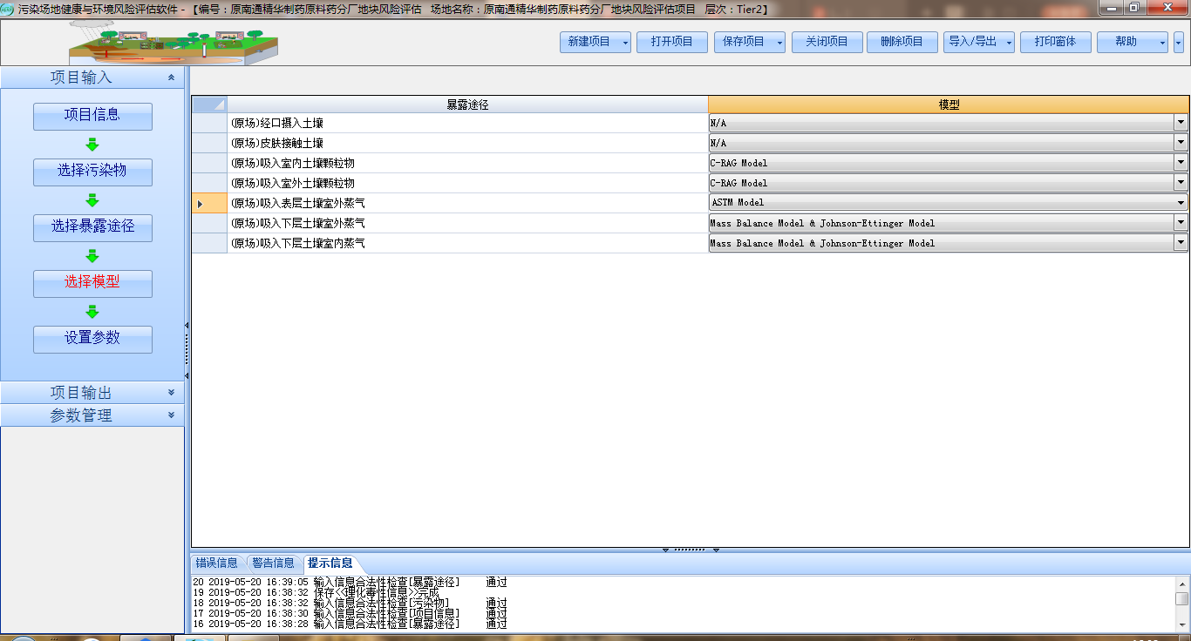

附件2土壤风险控制值计算过程
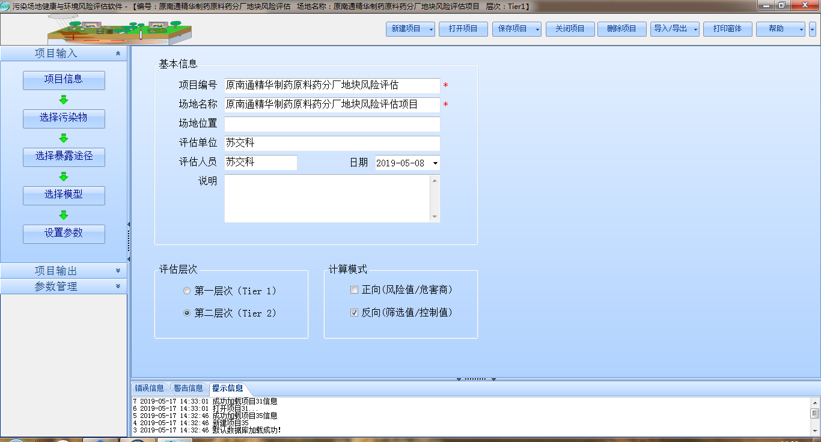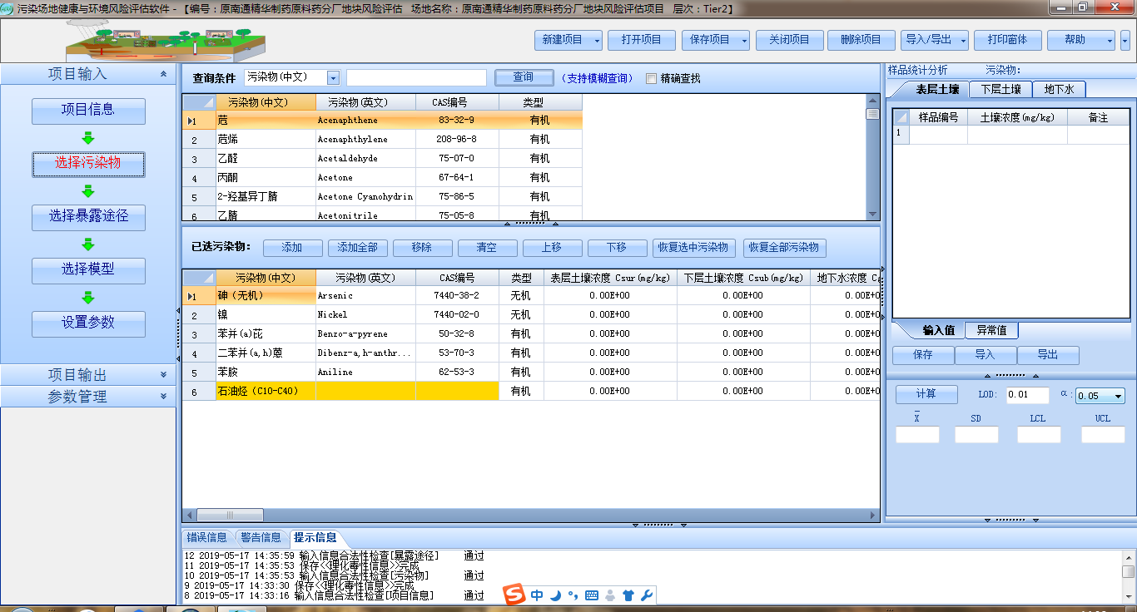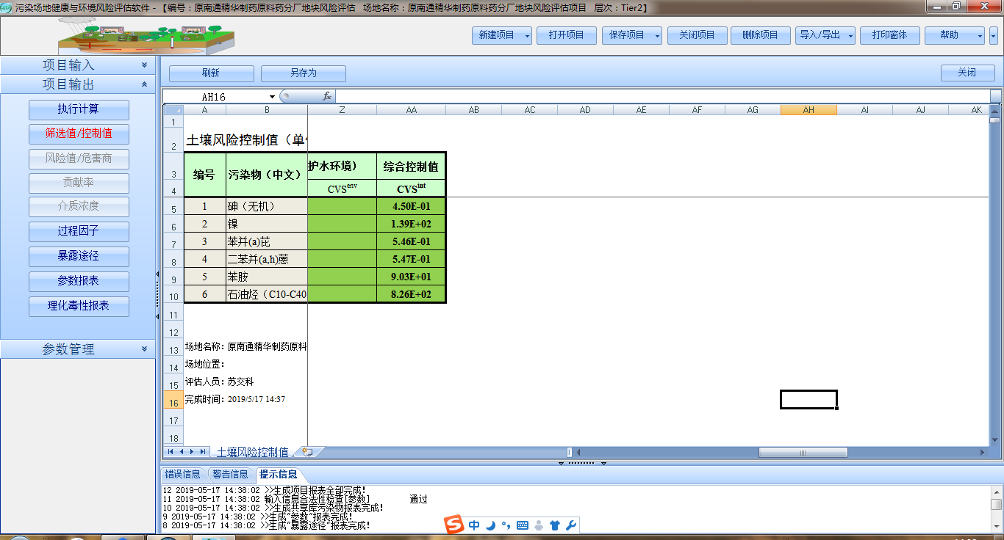

附件3地下水风险控制值计算过程
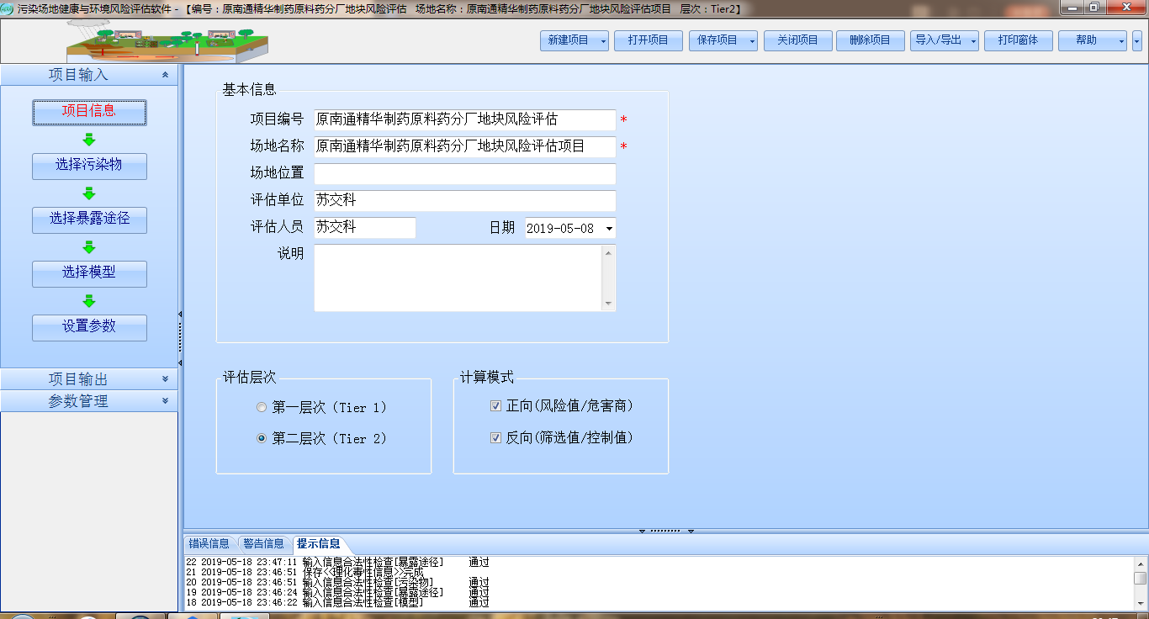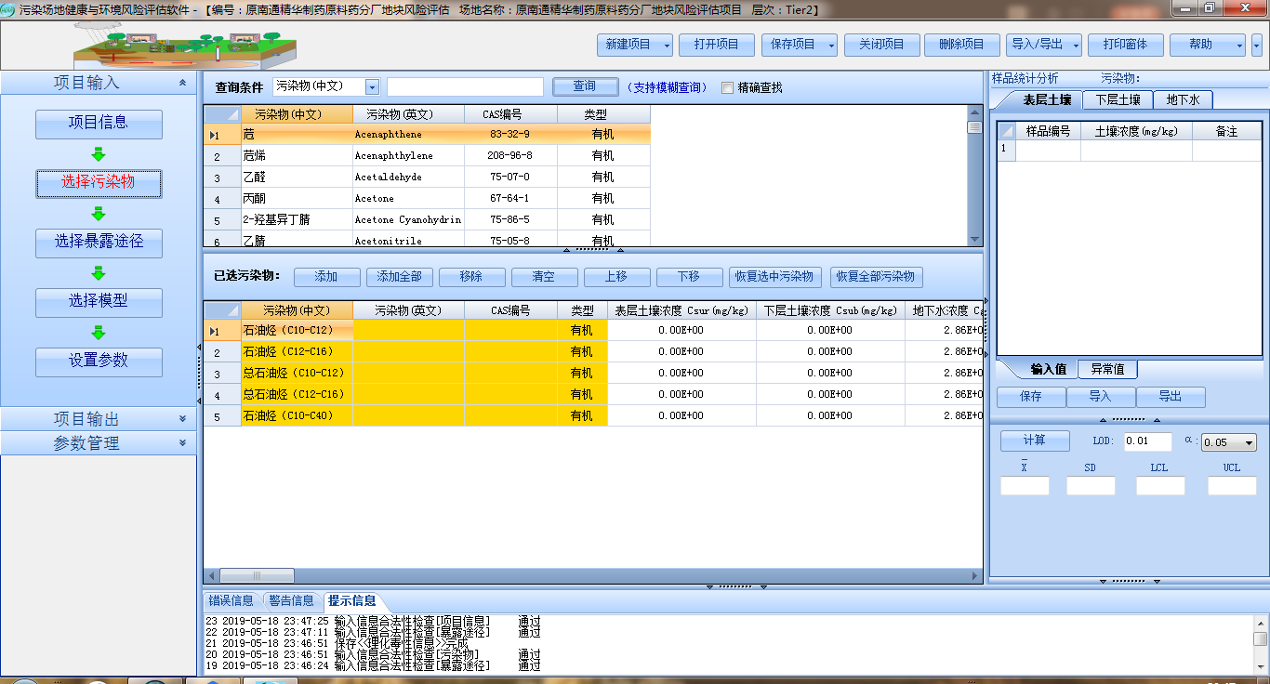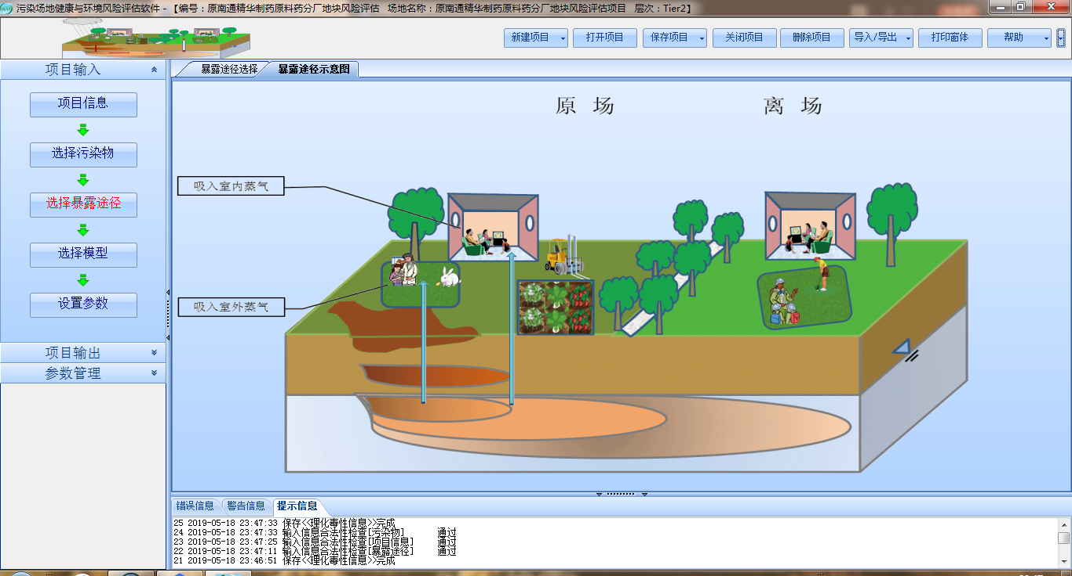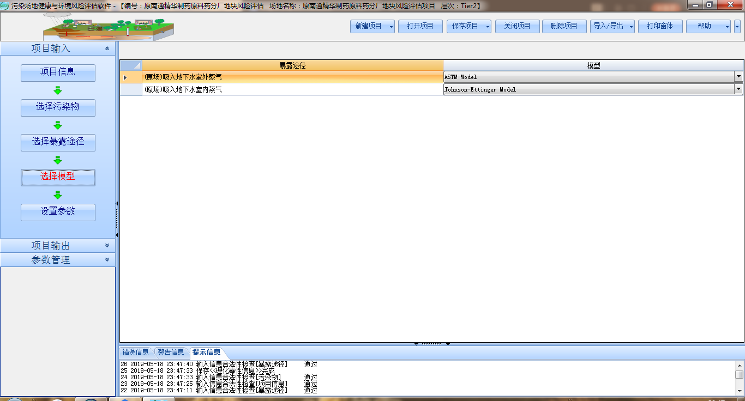
地下水风险控制值计算结果表
单位：mg/L
编号 | 污染物（中文） | 污染物（英文） | 基于致癌效应的地下水风险控制值 |  |  |  | 基于非致癌效应的地下水风险控制值 |  |  |  | 控制值  (保护健康) | 控制值(保护水环境) |  | 综合控制值
编号 | 污染物（中文） | 污染物（英文） | RCVGov | RCVGiv | RCVGTOX | RCVGhea | HCVGov | HCVGiv | HCVGTOX | HCVGhea | CVGhea | CVGMCL | CVGenv | CVGint
1 | 石油烃芳香烃（C10-C12） |  | - | - |  | - | 1.05E+04 | 1.26E+01 |  | 1.25E+01 | 1.25E+01 |  |  | 1.25E+01
2 | 石油烃芳香烃（C12-C16） |  | - | - |  | - | 2.51E+03 | 2.99E+00 |  | 2.98E+00 | 2.98E+00 |  |  | 2.98E+00
3 | 石油烃脂肪烃（C10-C12） |  | - | - |  | - | 1.04E+05 | 2.83E+02 |  | 2.82E+02 | 2.82E+02 |  |  | 2.82E+02
4 | 石油烃脂肪烃（C12-C16） |  | - | - |  | - | 1.07E+05 | 5.54E+02 |  | 5.52E+02 | 5.52E+02 |  |  | 5.52E+02
5 | 石油烃（C10-C40） |  | 0.00E+00 | 0.00E+00 |  | - | 0.00E+00 | 0.00E+00 |  | - | - |  |  | -
如上表可知，最终的地下水风险控制值为2.98mg/L。

